**Муниципальное дошкольное образовательное**

**учреждение «Брусничка»**

***Викторина-путешествие***

***«Что такое школа?»***

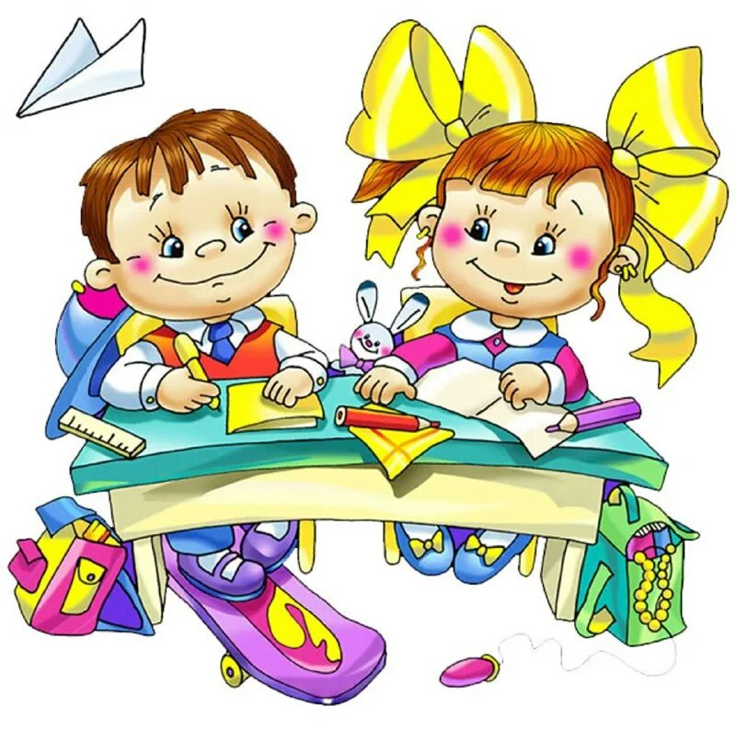

**Педагог-психолог: Михайлова Г.В.**

**Викторина-путешествие для подготовительной группы**

**«Что такое школа»**

Ребята делятся на команды.

Психолог: Сегодня мы хотим пригласить вас, ребята в увлекательное и познавательное путешествие. Но куда мы с вами отправимся, вы должны догадаться. Перед вами на столе лежат лист (приложение 2), на котором изображены, пять пустых клеток - это и есть слово, разгадав которое, вам будет понятно, куда мы отправимся.

Логопед: Мы будем загадывать загадки, разгадав каждую, нужно написать первую букву ответа на нее в свою клетку.

**1.**Нужен он любому с детства, ведь чудесное он средство.

Лечит он и утешает, малышей он восхищает.

Пусть он горький иль молочный, ты-то любишь его точно (шоколад)

**2.**Без взрослых с ним развлекаться опасно, закончиться может забава ужасно.

В лесу очень сухо бывает порой, и он обернётся серьезной бедой (костёр)

**3**. Листья желтые кругом, все промокло под дождем.

Заскучала детвора, что за грустная пора? (осень)

**4**. Вы цветным карандашом

Все рисуночки раскрасьте.

Чтоб подправить их потом,

Очень пригодится…(ластик)

**5**. Всех на свете он добрей, лечит он больных зверей,

И однажды из болота, вытащил он бегемота.

Он известен, знаменит. Это доктор .... (Айболит)

**Психолог:** Получилось слово «школа», молодцы, справились. Сегодня мы с вами отправимся в школу. А вы знаете, что такое школа?

**Логопед:** Вот в детском саду проводятся занятия, а в школе? (уроки). Правильно. Здесь, в детском саду с вами занимается воспитатель, а в школе кто? (учитель).  В детский сад вы заходите в группу, а в школе? (в класс). **Психолог:** давайте, как в школе, разделимся на классы. Этот стол будет классом с буквой А, этот Б. Итак, отправляемся в наше путешествие. По дороге нас будут предостерегать разные трудности, а преодолеть их помогут ваши знания, смекалка и, конечно же, дружба.

**Логопед**: Начинаем гимнастику для ума. Мы будем по очереди давать задания каждому из классов, и за каждый правильный ответ класс будет получать пятёрку ( приложение 1) Итак «Игра наоборот»

Высоко - низко, далеко - близко, молодой - старый, белый - чёрный, чистый - грязный, медленный - быстрый, начало - конец, хороший - плохой, тихий - громкий, длинный - короткий, горячий - холодный, мягкий - твёрдый, весело - грустно, тяжело - легко, мало - много.

**Психолог**: А теперь блиц турнир. Слушайте внимательно вопросы и отвечайте.

В каком месяце дети идут в школу? (сентябрь)

- Как называется дни, когда дети отдыхают от школы? (каникулы)

- Как называют перерыв между уроками? (перемена)

- Школьная сумка? (портфель)

- Тетрадь для записей домашних заданий и оценок? (дневник)

- Назови цвета флага РФ (белый, синий, красный)

- Какой праздник мы отмечали на этой недели (День Победы)

- Какую одежду носят школьники? (школьная форма)

- Сколько классов можно окончить в школе? (11)

- Как можно узнать, что закончился урок в школе, и началась перемена (по звонку)

- Что получают ученики в школе за знания? (Оценки)

- Самый главный человек в школе (директор)

Молодцы. Давайте отдохнем немного.

**Динамическая пауза.**

А теперь ребята встали,

Быстро руки вверх подняли,

В стороны, вперед, назад.

Повернулись вправо, влево,

Тихо сели, вновь за дело.

**Логопед:** Давайте посмотрим, знакомы ли вам школьные принадлежности. Я буду загадывать по очереди каждому классу по загадке, а правильный ответ вы увидите на экране (ответы в виде презентации). Начнём.

За плечами первоклашки, чудо-дом закрыт на пряжки.

Поднесешь к замочку палец — Сразу ты откроешь... (ранец)

Под обложкой — клеточки, тоненькие сеточки.

Чтоб примеры записать, ученик открыл... (тетрадь)

Разноцветными носами по бумаге водят сами.

Их рисунки хороши. Это что? (Карандаши)

Космонавтов на Луне или кошку на окне

Рисовать поможет мастер. Как зовут его? (Фломастер)

Вот мольберт, палитра, холст. Краской здесь рисует «хвост».

Вот с водицей мисочка, моется в ней... (кисточка)

Вот готов рисунок наш. Потрудился карандаш.

Но ему нужна починка. Точит карандаш... (точилка)

Если сделали в тетрадке вы ошибки и помарки

Иль испачкалась картинка, лишний штрих сотрет... (резинка)

 В них живут рассказы, сказки, комиксы, стихи, раскраски.

Все девчонки и мальчишки любят их. Ведь это... (книжки)

 Перед нами тесный дом карандаш и ручки в нем.

Школьник этот дом узнал. Как зовется дом? (пенал)

Я держу в ладонях страны, горы, реки, океаны.

Догадались, в чем тут фокус? Просто взял я в руки... (глобус)

На листы меня кладут, ровно линию ведут.

Без меня черта, как змейка. Кто же я, ответь? (Линейка)

**Психолог:** ну и завершит нашу викторину конкурс капитанов. Приглашаются капитаны команд, игра «Собери портфель»

Посчитайте, сколько пятёрок заработал класс, и сравним, кто из классов был лучшим. Молодцы все. Вам понравилось путешествие в школу? Совсем скоро вы начнёте учиться в ней. Хороших вам оценок и больших знаний!

Награждение грамотами, сладостями.

**ПРИЛОЖЕНИЕ 1**

5555555555555555555555555555555555555555

ПРИЛОЖЕНИЕ 2